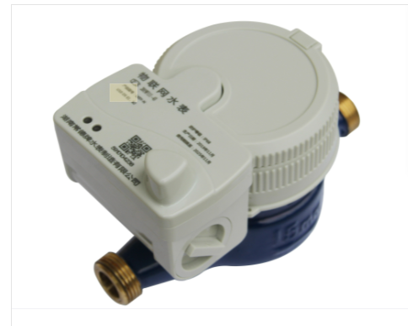

NB-IoT物联网水表是一款基于NB-IoT窄带物联网通讯的无线远传水表，通过NB-IoT物联网将智能水表的用水数据传输到抄表收费管理系统，当用户欠费或报停时管理系统通过NB-IoT物联网下发关阀命令，实现用水自动控制，是提高供水部门现代化管理水平的理想计量产品，结合阀门控制功能可实现远程预付费功能。

